CỤC HẬU CẦN - KỸ THUẬT QK9 CỘNG HÒA XÃ HỘI CHỦ NGHĨA VIỆT NAM
BỆNH VIỆN QUÂN Y 121 Độc lập – Tự do – Hạnh phúc
Số: ….. /GKSK-BV

PHIẾU KHÁM SỨC KHỎE TRƯỚC KHI BỐ TRÍ VIỆC LÀM

Ảnh
(4 x 6 cm)

- Họ tên: TEST KSK
- Giới tính: Nữ
- Ngày tháng năm sinh: 01/01/1990 (Tuổi: 36)
- Số CMND/CCCD/Hộ chiếu/Định danh CD: 123456789012
- Cấp ngày tại Cục cảnh sát quản lý hành chính về trật tự xã
hội
- Chỗ ở hiện tại: Phường 1 Bảo Lộc, , Tỉnh Lâm Đồng
Số điện thoại liên hệ: 0900000000
- Vị trí nghề/công việc dự kiến bố trí: vị trí nghề
- TIỀN SỬ BỆNH, TẬT (ghi rõ tên bệnh/hội chfíng bệnh/triệu chfíng bệnh đã mắc hoặc đang mắc): tiền sfí bệnh

YẾU TỐ CÓ HẠI TẠI VỊ TRÍ NGHỀ/CÔNG VIỆC DỰ KIẾN BỐ TRÍ:
yếu tố có hại

NỘI DUNG KHÁM
  - Khám tổng quát
    - Chiều cao: 100 cm; Cân nặng: 12 kg; Chỉ số BMI: 12,00
    - Mạch: 100 lần/phút; Huyết áp: 80/11 mmHg Phân loại thể lực: 2.
  - Khám lâm sàng

Nội dung khám  Phải khám đầy đủ các nội dung theo chuyên khoa để khẳng định có/hay không có bệnh, tật theo quy định |  |  | Họ tên và chữ ký của Bác sĩ chuyên khoa
1. Nội khoa
a) | Tuần hoàn | tuần hoàn
 | Phân loại | Loại 1
b) | Hô hấp | hô hấp | 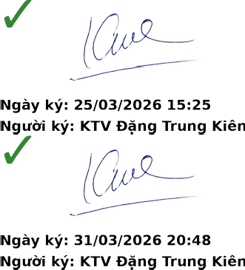
 | Phân loại | Loại 2
c) | Tiêu hóa | tiêu hóa
 | Phân loại | Loại 1
d) | Thận-Tiết  niệu | thận tiết niệu
 | Phân loại | Loại 1

đ) | Nội tiết | nội tiết | 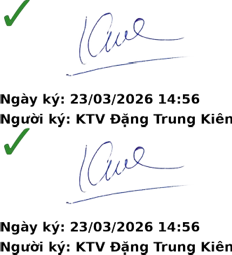
 | Phân loại | Loại 1
e) | Cơ - xương -  khớp | cơ xương khớp
 | Phân loại | Loại 1
g) | Thần kinh | thần kinh
 | Phân loại | Loại 1
h) | Tâm thần | tâm thần
 | Phân loại | Loại 1
2. Ngoại khoa, Da liễu:
a) | Ngoại khoa | Bình thường
 | Phân loại | Loại 1
b) | Da liễu | Bình thường
 | Phân loại | Loại 1
3. | Sản phụ khoa
Các bệnh sản phụ khoa (nếu có): sản phụ khoa |  |  | 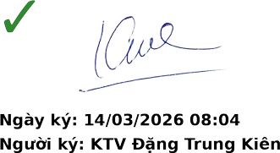
Phân loại: Loại 1
4. | Mắt
Kết quả khám thị lực:
+ Không kính: Mắt phải mắt phải; Mắt trái mắt trái
+ Có kính: Mắt phải măt phải ck; Mắt trái mắt trái ck
Các bệnh về mắt (nếu có): mắt
Phân loại: Loại 1
5. | Tai – Mũi – Họng
Kết quả khám thính lực:
+ Tai trái: Nói thường nói thường m; Nói thầm: nói thầm m
+ Tai phải: Nói thường nói thường tp m; Nói thầm: nói thầm tp m
Các bệnh về tai mũi họng (nếu có): tai mũi họng
Phân loại: Loại 1
6. | Răng – Hàm – Mặt
Kết quả khám: Hàm trên: Bình thường; Hàm dưới: Bình thường |  |  | 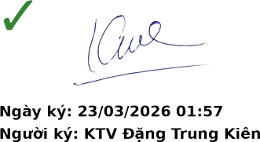
Các bệnh về răng hàm mặt (nếu có): Bình thường
Phân loại: Loại 1
*Trường hợp người lao động đã khám sức khỏe tuyển dụng/khám sức khỏe định kỳ còn giá trị sử dụng theo quy định tại Thông tư 32/2023/TT-BYT ngày 31/12/2023 của Bộ Y tế hướng dẫn luật khám chữa bệnh sẽ không phải khám lại nội dung này.
- Khám phát hiện bệnh liên quan đến vị trí làm
  - Lâm sàng: lâm sàng

  - Cận lâm sàng: cận lâm sàng

KẾT LUẬN
  - Phân loại sfíc khỏe: Sfíc khỏe loại 1
  - Các bệnh, tật (nếu có): các bệnh tật nếu có
  - Hiện tại đủ/không đủ khám sfíc khỏe làm việc cho ngành nghề, công việc (Ghi cụ thể nếu có), hướng giải quyết (nếu có):
Cần Thơ, ngày 14 tháng 03 năm 2026

NGƯỜI KẾT LUẬN GIÁM ĐỐC
(Ký và ghi rõ họ, tên) (Ký và ghi rõ họ, tên)

